Тема
День Государственного флага Российской Федерации

Воспитатель «Детского сада №33» г. Саратов
Мурзагалиева Татьяна Сюгалиевна

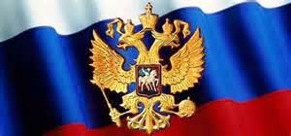

Цель:
Вызвать у детей уважительное отношения к флагу нашей страны и воспитание патриотизма.
Задачи:
Воспитывать любовь к Родине, чувство гордости за свою страну - Россию.
Познакомить детей с государственным флагом России .
Формировать представление о значении государственного флага ;
Материал:
Презентация о флаге РФ, альбомные листы, цветные карандаши, флаг РФ.
Предварительная работа: рассматривание иллюстраций, рисование флага России.
Ход занятия:
В: Здравствуйте ребята, отгадайте загадку.
Шуршит трехцветною волной
В моей руке над головой. (Флаг)
правильно, сегодня мы с вами познакомимся с флагом нашей страны. Давайте сначала посмотрим презентацию т.к. 22 августа день российского флага.
22 августа 1991 года в Москве был официально поднят над белым домом трехцветный российский флаг, заменивший качестве государственного символа красное полотнище с серпом и молотом. В этот день Верховным советом было принято постановление считать «полотнище из белой, синей, красной полос» официальным национальным флагом России. И сегодня государственный флаг РФ представляет собой прямоугольное полотнище из трех равновеликих горизонтальных полос.
У каждой страны есть свой флаг, в нашей стране , России - тоже есть государственный флаг (показываю флаг)
Какие цвета вы видите на флаге?
Д: белый, синий, красный
В: О чём напоминает белый цвет? Что вы можете увидеть в природе белого?
Д: белоствольные берёзы, русская белоснежная зима, белые ромашки на лугу, летние белые облака.
В: И еще белый цвет олицетворяет чистоту помыслов, благородность, а также откровенность.
В: Что означает синий цвет на флаге?
Д: синеву неба, реки, моря, озёра
В: Синий цвет символизирует величие, верность, целомудрие
В: Красный цвет всегда считался самым красивым.
Что же означает красный цвет?
Д: это цвет огня, солнца, краски осени, цветы, ягоды, это цвет тепла и радости
В: Красный цвет обозначает отвагу, мужество, смелость и великодушие.
молодцы ребята. А теперь я предлагаю вам занять свои места и нарисовать флаг.

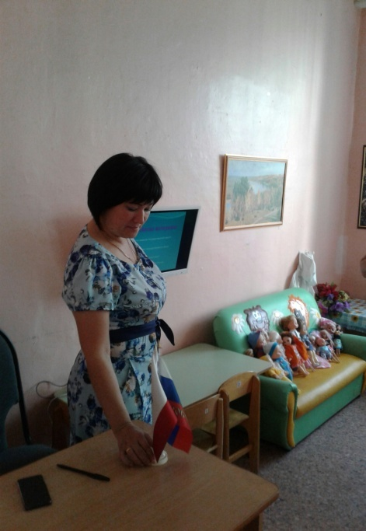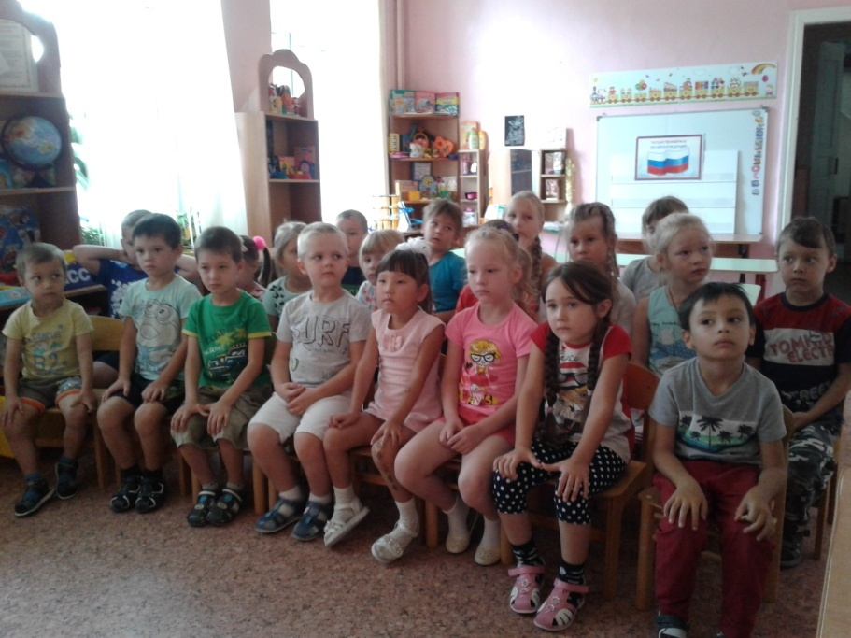
Дети сидят полукругом в группе смотрят презентацию о флаге. 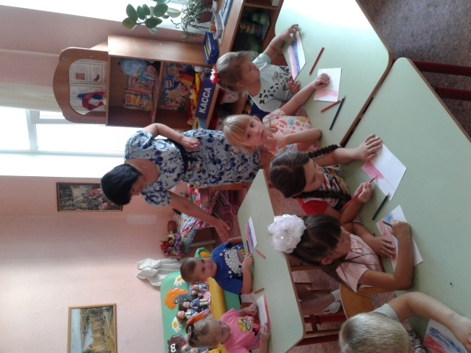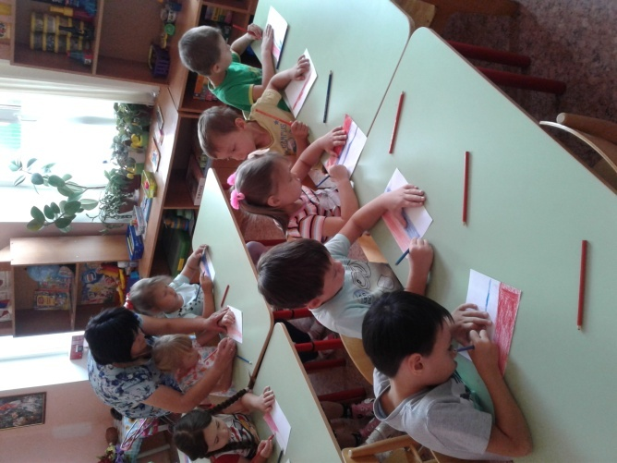
Дети приступили к практической части

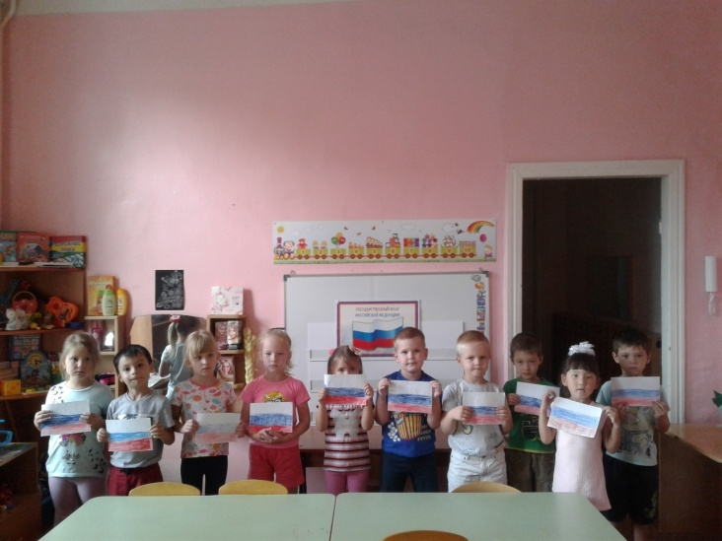
Финальная часть
Список использованных источников:
- https://infourok.ru/konspekt-provedeniya-obrazovatelnoy-deyatelnosti-v-sredney-gruppe-846996.html
- http://dou40.bel31.ru/index.php/news/69-den-rossijskogo-flaga

